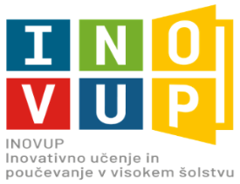

VISOKOŠOLSKE UČITELJE IN SODELAVCE TER DRUGE ZAPOSLENE
vabimo na prenos znanja multiplikatorja

Profesionalni razvoj visokošolskih učiteljev na University of Latvia

IZVAJALKA/IZVAJALEC: izr. prof. dr. Sonja Rutar
TERMIN: petek, 30. septembra 2022, od 10.00 do 11.30
TRAJANJE: 2 pedagoški uri
KRAJ USPOSABLJANJA: na daljavo

MULTIPLIKATORSKI PRENOS ZNANJA BO OPRAVLJEN NA OSNOVI OBISKA INSTITUCIJ/E:
University of Latvia

VSEBINA USPOSABLJANJA:
Na usposabljanju bodo predstavljeni strukturni študijski pogoji, sistemska umeščenost profesionalnega razvoja visokošolskih učiteljev na univerzi, vsebine usposabljanj in načrti za razvoj visokošolskih učiteljev v prihodnje.

IZIDI USPOSABLJANJA:
Udeleženci:
- se bodo seznanili s strukturnimi študijskimi pogoji na univerzi gostiteljici;
- bodo imeli možnost za samorefleksijo sistemskih pogojev in načrtovanje sprememb na svojih članicah

NAČINI USPOSABLJANJA:
Usposabljanje je zasnovano kot kombinacija predavanja, delavnic, evalvacije ter povratne informacije.

DODATNE INFORMACIJE: alenka.andrejasic@upr.si

PRIJAVA NA USPOSABLJANJE: Rok za prijavo je do zapolnitve prostih mest.

